Муниципальное дошкольное образовательное учреждение
«Детский сад №70»

Консультация для родителей
(законных представителей) на тему:

«Речевые игры для коррекции произношения»

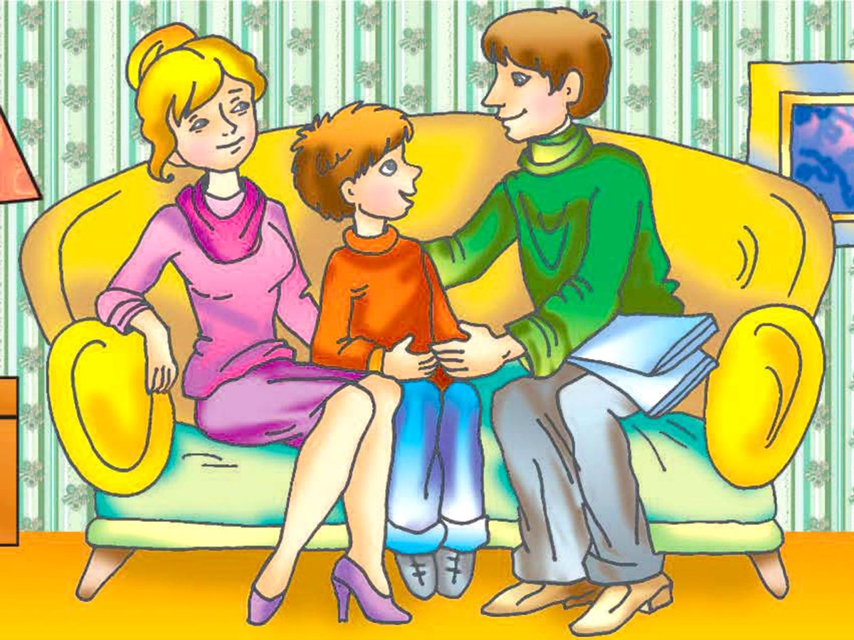

Подготовила воспитатель
Талицына Н.И.

(с использованием Интернет ресурсов)

Дата: 21.09.2022

Игры на развитие звуковой культуры речи у детей 5-6 лет

Для развития речи у дошкольников подходят различные игры и упражнения на формирование фонетического слуха, умение правильно определить место звука в слове, словосочетании, предложении, либо подобрать слова с заданным звуком. Развивают речь у детей 5-6 лет игры и упражнения на определение количества слогов в слове или на развитие умения подобрать слова с заданным количеством слогов.

Игра на развитие речи «Придумай слово»

Цель — развитие фонематического слуха у дошкольников или умение определить количество слогов в слове.

В процессе игры ребенок должен придумать слово по заданию: с заданным звуком в начале, середине, конце слова, с заданным количеством слогов, по схеме и т.д. Например, логопед говорит: «Дети, к нам пришла посылка. Но чтобы ее открыть, нужно сказать слово-пароль. А слово-пароль сегодня у нас начинается со звука [м] или [м']. Только нужно, чтобы все назвали пароль правильно». И дети будут изо всех сил стараться придумывать нужное слово. Но здесь необходимо учитывать один момент: если логопед заметит, что кто-то из детей в силу каких-то причин не может подобрать слово, то нужно прийти ненавязчиво на помощь этому ребенку и, желательно, чтобы помощь исходила от детей.

Игра на развитие речи «Строим дорожку»

Цель — развитие фонематического слуха.

Дети садятся в круг. Кому-то дается мяч и задание придумать любое слово. Затем мяч передается следующему игроку. Ребенок должен придумать слово, которое начинается с последнего звука предыдущего слова. И так далее, пока не дойдут до первого игрока. В этой игре на первом этапе логопед активно помогает дошкольникам правильно произнести слово (вместе с ними), выделяя очень четко последний звук в слове. На следующем этапе логопед уже просто следит, чтобы дети четко проговаривали слово и выделяли последний звук. К концу второго года обучения на занятиях по развитию речи у детей дошкольного возраста вырабатывается навык четкого произнесения слова и выделения последнего звука, а логопед исполняет роль наблюдателя-контролера, который лишь организует процесс игры, а помогает только в редких случаях.

Игра на развитие речи «Ловушка»

Цель — развитие умения услышать в слове определенный звук.

Педагог предлагает детям «открыть ловушки», т.е. поставить руки локтями на парту, параллельно друг другу, расправив свои ладошки, которые и есть «ловушки». Учитель дает задание детям: если в слове услышите заданный звук, то «ловушки» нужно захлопнуть, т.е. хлопнуть в ладоши. Слова подбираются логопедом в зависимости от темы занятия по развитию речи.

Игра на развитие речи «Поймай слог»

Цель — развитие слухового внимания и его быстроты.
Логопед «бросает» детям слог, а дети должны «превратить» его в слово.
Например: ПА — папа, ма — мама, ку — кукла, ар — арбуз и т.д.

Игровое упражнение «Раздели правильно»

Цель — развитие умения делить слова на слоги.

Логопед говорит детям, что сейчас мы разделим слово на слоги. Для этого наши руки превратятся на время в «топорики». Далее нужно произнести слово правильно, при этом хлопая в ладошки и считая, сколько раз хлопнули, столько в слове и слогов.

Игра на развитие речи «Посели в домик»

Цель — развитие умения определять слоговую структуру слова.

Логопед вводит «гостей» при помощи загадки и предлагает поселить каждого гостя в домик. При этом логопед обращает внимание детей, что в одном домике — окно из одной створки, а у второго — из двух. Чтобы определить, какому гостю какой домик, дети должны определить, сколько слогов в названии гостя. Если в слове один слог, то гостя селим в домик с одной створкой. Если два слога, то гостя селим в домик с двумя створками. Для усложнения развивающей игры можно потом пригласить гостей на новоселье и распределить их по такому же принципу. Игры на формирование грамматического строя речи у ребенка 5-6 лет

Игры на развитие грамматического строя речи

Игровое упражнение «Подбираем рифмы»

Цель — развитие умения образовывать формы родительного падежа множественного числа существительных.

Читаем ребенку шуточное стихотворение — начало английской народной песенки в переводе С.Я. Маршака:

Даю вам честное слово, вчера в половине шестого
Я видел двух свинок без шляп и ботинок.
Даю вам честное слово!
Далее, ребенку задаются вопросы на понимание текста:
- Кого видел поэт? В каком виде они были?
- Носят ли свинки ботинки? А может они носят чулки? (Носки, тапочки, рукавички и т.д.)

- Правду рассказал нам в стихотворении поэт? Нет, он нафантазировал. Мы тоже можем сочинить веселые шуточные стихи про разных птиц и животных. Я буду начинать, а ты продолжай.

Даем честное слово:
Вчера в половине шестого
Мы видели двух сорок
Без ... (ботинок) и ... (чулок)
И щенков без ... (рукавичек)

Данное стихотворение можно продолжать и дальше. По образцу этого упражнения на развитие речи можно брать и другие стихи и делать то же самое.

Игра на развитие речи «Кузовок»

Цель — образовать уменьшительно-ласкательные наименования; соотносить действие с его названием.

Дети садятся в круг. По считалке выбирается тот, кто начинает игру. Ребенку +дается в руки корзинка. Он держит ее, а дети в это время говорят слова:

Вот тебе кузовок,

Клади в него, что на -ок.

Обмолвишься — отдашь залог.

Ребенок отвечает: «Я положу в кузовок...» и называет нужное слово (замок, сучок, коробок, сапожок, башмачок, чулок, гребешок и т.д.) Так происходит, пока все дети не подержат кузовок. Тот, кто ошибается, кладет в корзину залог. После того, как все дети приняли участие, разыгрываются залоги: корзинка накрывается платком, а кто-нибудь из детей вынимает залоги по-одному, предварительно спрашивая: «Чей залог выну, что тому делать?» Дети под руководством педагога назначают каждому залогу выкуп — какое-то задание (назвать слово с каким-то звуком, рассказать скороговорку, разделить слово на слоги и т.д.)

Игровое упражнение «Чье все это?»

Цель — упражнение в согласовании слов-предметов и слов-признаков в нужном числе и падеже.

Детям показывается картинка с изображением животного и задаются вопросы, на которые нужно ответить одним словом. Вопросы такие: чей хвост? Чье ухо? Чья голова? Чьи глаза?

Корова — коровий, коровье, коровья, коровьи.

Заяц — заячий, заячье, заячья, заячьи.

Овца — овечий, овечье, овечья, овечьи.

Лошадь — лошадиный, лошадиное, лошадиная, лошадиные.

Кошка — кошачий, кошачье, кошачья, кошачьи.

Игра «Домики»

Цель — упражнение в определении рода слов-предметов.

Логопед объясняет детям, что в первом домике живут слова, про которые можно сказать «он мой», во втором - «она моя», в третьем - «оно мое», в четвертом - «они мои». Нужно «расселить» слова (картинки) по домикам. Ребята определяют род и число слов без называния терминов. Игры для детей на обогащение словарного запаса

Игры на активизацию словаря
В эту группу игр по развитию речи включены такие лексические игры и упражнения, которые активизируют словарь детей, развивают внимание к слову, формируют умение быстро выбирать из своего словарного запаса наиболее точное, подходящее слово. Также в играх и упражнениях на обогащение словарного запаса детей происходит знакомство со словами-предметами, словами-признаками, словами-действиями и упражнение в их согласовании друг с другом, а также работа над подбором синонимов и антонимов.

Игра «Наоборот»

Цель — упражнение в подборе антонимов (слов-неприятелей).

Логопед говорит детям, что к нам пришел в гости ослик. Он очень хороший, но вот в чем беда: он очень любит все делать наоборот. Мама-ослица с ним совсем замучилась. Стала она думать, как же сделать его менее упрямым. Думала, думала, и придумала игру, которую назвала «Наоборот». Стала мама-ослица и ослик играть в эту игру и ослик стал не такой упрямый. Почему? Да потому, что все его упрямство во время игры уходило и больше не возвращалось. Он и вас решил научить этой игре. Далее логопед играет с детьми в игру «Наоборот»: кидает ребенку мяч и называет слово, а ребенок, поймавший мяч, должен сказать антоним этому слову (высокий — низкий) и бросить мяч логопеду.

Еще при работе со словами-антонимами можно использовать стихотворение Д.Чиарди «Прощальная игра»:

Нам с тобой пришел черед

Сыграть в игру «Наоборот».

Скажу я слово «высоко», а ты ответишь ... («низко»).

Скажу я слово «далеко», а ты ответишь .... («близко»).

Скажу я слово «потолок», а ты ответишь ... («пол»).

Скажу я слово «потерял», а скажешь ты ... («нашел»)!

Скажу тебе я слово «трус», ответишь ты ... («храбрец»).

Теперь «начало» я скажу — ну, отвечай ... («конец»).

Игровое упражнение «Закончи фразу»

Цель — развитие умения подбирать противоположные по смыслу слова (слова-неприятели).

Логопед называет детям словосочетания, делая паузы. Ребенок должен сказать слово, которое пропустил логопед, т.е. закончить фразу.

Сахар сладкий, а лимон ...

Луна видна ночью, а солнце ...

Огонь горячий, а лед ...

Река широкая, а ручей ...

Камень тяжелый, а пух ...

Обыграть это можно следующим образом: логопед говорит, что наш знакомый Незнайка пошел все-таки учиться в школу. Там на уроке русского языка был диктант — дети писали под диктовку разные фразы. Но так как Незнайка очень невнимательный, он не успевал дописывать эти фразы до конца и получил плохую оценку.

Учительница сказала, что если он исправит ошибку в диктанте, то она исправит ему плохую оценку. Давайте, дети, ему поможем.

Игровое упражнение «Скажи по-другому»

Цель — упражнение в подборе слов, близких по смыслу (слов-приятелей).

Логопед говорит детям: «У одного мальчика сегодня плохое настроение. Какой мальчик сегодня? А как можно сказать то же самое, но другими словами? (печальный, расстроенный). Слова «печальный, грустный и расстроенный» - это слова-приятели.

Почему он такой? Да потому, что на улице идет дождь, а мальчик идет в школу.
Какое слово повторилось два раза? (идет).
Что значит «дождь идет»? Скажи по-другому.
Что значит «мальчик идет»? Скажи по-другому.
Как можно сказать по-другому: весна идет? (весна наступает).

Далее даются аналогичные задания на следующие словосочетания:

Чистый воздух (свежий воздух).
Чистая вода (прозрачная вода).
Чистая посуда (вымытая посуда).
Самолет сел (приземлился).
Солнце село (зашло).
Река бежит (течет, струится).
Мальчик бежит (мчится, несется).
Как сказать одним словом? Очень большой (громадный, огромный), очень маленький (малюсенький).

Игра «Какой предмет?»

Цель — развитие умения подбирать к слову-предмету как можно больше слов-признаков и правильно их согласовывать.

Эта игра для развития речи у детей похожа на предыдущую. Отличие состоит в том, что к слову-признаку дети должны подобрать как можно больше слов-предметов.

Зеленый — помидор, крокодил, цвет, фрукт, ...

Красное — платье, яблоко, знамя, ... Игры на развитие связной речи у детей

Игры по обучению детей связной речи
Работа по развитию связной речи у детей является синтезом всех предыдущих речевых упражнений. Она неотделима от остальных задач речевого развития, она связана с обогащением словаря ребенка, работой над смысловой стороной речи, формированием грамматического строя речи, воспитанием звуковой культуры речи. Обучение детей рассказыванию может проводиться в разной форме: составление рассказов-описаний по теме, по картине, по серии картинок, упражнения типа «Закончи сказку по-своему», «Закончи предложение» и т.д.

Игра «Пойми меня»

Цель — развитие у детей умения составить короткий рассказ по картинке, используя разные характеристики предмета.

Логопед показывает детям красивую коробочку и говорит, что эта коробочка не простая, а волшебная. В ней приготовлены для детей разные подарки. Получить подарок может только тот, кто умеет хранить секреты. Что это значит? (Это значит, не рассказывать раньше времени). Дальше логопед объясняет детям, что когда он подойдет к кому-то, то этот ребенок должен закрыть глаза и, не глядя, вытянуть из коробочки картинку, посмотреть на нее, но никому не показывать и не говорить, что на ней. Это нужно сохранить в секрете. После того, как все дети вытянут себе по одной картинке, логопед спрашивает детей, хочется ли им узнать, кому что досталось? Дети отвечают, что да. Тогда логопед говорит, что показывать подарки нельзя, но про них можно рассказать. Но слово-подарок тоже называть нельзя. Потом логопед рассказывает про свой подарок, показывая детям, как это нужно делать правильно, а дети угадывают, что досталось логопеду. После этого дети рассказывают про свои подарки по очереди и, когда подарок угадан, открывают свою картинку. Лучше эту игру проводить сидя на ковре в кругу\

Истории из жизни

Дети с удовольствием слушают рассказы о том, что происходило, когда они были совсем маленькими или когда их вовсе не было на свете. Можно рассказывать эти истории вечером перед сном, а можно на кухне, когда ваши руки заняты, а мысли свободны. О чем рассказывать? Например, как малыш пинался ножками у вас в животе, когда еще не родился. Или как вы учились кататься на велосипеде. Или как папа первый раз летал самолетом... Некоторые истории вам придется рассказывать даже не один раз. Просите и других членов семьи подключиться к игре.

Мой репортаж

Вы с ребенком побывали в какой-то поездке только вдвоем, без других членов семьи. Предложите ему составить репортаж о своем путешествии. В качестве иллюстраций используйте фотоснимки или видеосюжеты. Дайте ребенку возможность самому выбрать, о чем рассказывать, без наводящих вопросов. А вы понаблюдайте за тем, что именно отложилось у него в памяти, что для него оказалось интересным, важным. Если начнет фантазировать, не останавливайте. Речь малыша развивается независимо от того, какие события - реальные или вымышленные - им воспроизводятся.

Семейное ток-шоу

Может быть, ребенку понравится идея попробовать себя в роли телевизионного ведущего? Приготовьте магнитофон или диктофон для записи, дайте "журналисту" в руки микрофон - и можно начинать интервью с бабушкой или дедушкой, тетей или сестрой... До начала интервью подскажите ребенку, какие вопросы можно задать. Например: "Какое у тебя любимое блюдо?.. А что ты любил есть в детстве?.. Куда бы ты хотел поехать?" и т. д.

Измени песню

Детям нравится петь о знакомых вещах - о себе и своей семье, о своих игрушках и о том, что они видели на прогулке... Выберите хорошо известную песню и предложите ребенку придумать к ней новые слова. Ничего, если текст будет не слишком связным, много повторений - тоже не страшно. Рифмы не обязательны. Можете предложить и свой, "взрослый" вариант переделанного текста.

Чем закончилось?

Одним из способов развития связной речи может стать просмотр мультфильмов. Начните вместе с малышом смотреть интересный мультфильм, а на самом захватывающем месте "вспомните" про неотложное дело, которое вы должны сделать именно сейчас, но попросите ребенка рассказать вам позже, что произойдет дальше в мультфильме и чем он закончится. Не забудьте поблагодарить вашего рассказчика!

